Documento de Requisitos do Sistema Barbearia Navalha e Pente

Versão 1.0

Link do vídeo de apresentação:

https://www.youtube.com/watch?v=d4PatocFhPw&ab_channel=PedroHenrique

**Cronograma do Projeto**

|  |  |
| --- | --- |
| **Data** | **Descrição** |
| 16/05/2023 | Definição da equipe e tema do projeto |
| 23/05/2023 | Divisão de funções e começo do código |
| 31/05/2023 | Primeiro protótipo do sistema concluído |
| 09/06/2023 | Alterações na estrutura e design da página para sua forma final |
| 13/06/2023 | Finalização e upload do Projeto Final |

**Equipe de desenvolvimento**

|  |  |
| --- | --- |
| **Nome** | **Função** |
| Pedro Henrique Melo Farias | Desenvolvedor |
| Davi Eduardo de Melo Lucena | Desenvolvedor |
| Caio Dantas da Silveira | Desenvolvedor |
| Francisco Assis de Abreu Neto | Desenvolvedor |

# Introdução

Este documento especifica os requisitos do sistema *Barbearia Navalha e Pente,* fornecendo aos desenvolvedores e stakeholders as informações necessárias para o projeto e implementação, assim como para a realização dos testes e homologação do sistema.

* + 1. **O Projeto consiste no desenvolvimento de uma página web que utiliza HTML (HyperText Markup Language) para a construção do documento e CSS (Cascading Style Sheets) para adicionar estilo à página. Sob essa perspectiva, o foco principal deste projeto é estabelecer um melhor atendimento aos cliente que frequentam a barbearia Navalha e Pente. Desta forma, criando uma Landing Page com um layout agradável que permita aos clientes agendar o melhor horário para comparecer na barbearia.**

**Link do repositório**: github.com/PedroMeloFarias/Barbearia-Navalha-e-Pente

# Descrição geral do sistema

O projeto deve disponibilizar:

* + - * Um menu interativo que permita ao cliente navegar pela página;
      * Uma seção que descreva todos os tipos de serviços disponíveis na barbearia;
      * Uma seção que apresente os funcionários da barbearia;
      * Informação sobre localidade e horários;
      * Uma página de agendamento (formulário) associada à página principal;

# Requisitos funcionais

[UC001] Agendar Serviço na Barbearia

**Descrição:** Permite ao usuário agendar o corte com um formulario

**Atores**: cliente .

**Entradas e pré-condições**: apenas preencher o formulario

**Saídas e pós-condição**: não possui.

* **Mensagens**

|  |  |
| --- | --- |
| **M1** | Obrigatório Preencher este campo |
| **M2** | Obrigado por agendar , entraremos em contato via email |

* **Especificação dos Atributos:**

**EA1 – Preencher Corretamente todo Formulario de usuário**

|  |  |  |  |  |
| --- | --- | --- | --- | --- |
| **Dados** | | | | |
| **Atributo** | **Tipo** | **Tam.** | **Máscara** | **Obrig.** |
| **email** | Texto +@ | 16 |  | X |
| **Servi**ços | Checkbox | 15 |  | X |

[UC002] Rodape de contatos

**Descrição:** Permite que o usuário entre em contato conosco

**Atores**:cliente.

**Entradas e pré-condições**: não possui.

**Saídas e pós-condição**: não possui.

# Requisitos não-funcionais

[NF001]Usabilidade

A interface com o usuário é de vital importância para o sucesso do sistema. Principalmente por ser um sistema que pode ser utilizado diariamente, o usuário deverá em pouco tempo aprender como utilizar o sistema.

O sistema terá uma interface amigável ao usuário primário sem se tornar cansativa aos usuários mais experientes, de forma Responsiva e leve.

|  |  |  |  |  |  |  |
| --- | --- | --- | --- | --- | --- | --- |
| **Prioridade**: | ◼ | Essencial | 🞎 | Importante | 🞎 | Desejável |

[NF001]Icones das Redes sociais

Os ícones estão no site para deixar o mais profissional possível, mas ainda não conseguimos deixar eles funcionais , ele não e de tanta importância não chega a comprometer o a ultilizacao do site.

|  |  |  |  |  |  |  |  |
| --- | --- | --- | --- | --- | --- | --- | --- |
| **Prioridade**: | ◼ | Desejável | 🞎 | Importante | 🞎 | Essencial |  |

# Diagramação e prototipaçãos UML

Esboço de Página Inicial

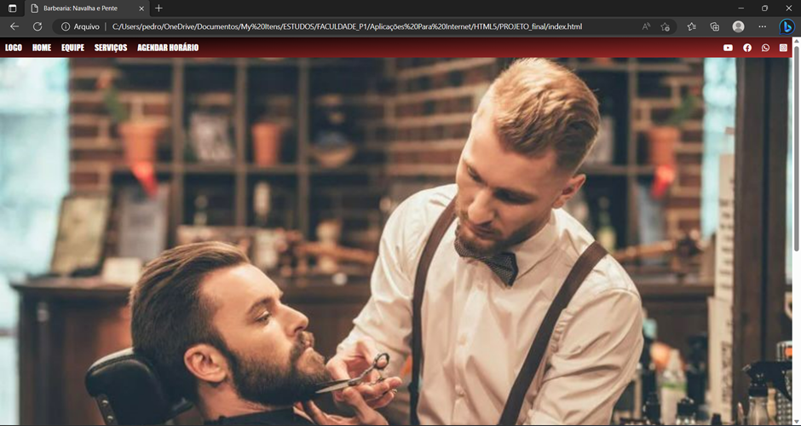

Figura 1 - Imagem ilustrativa

Página Inicial após primeira alteração

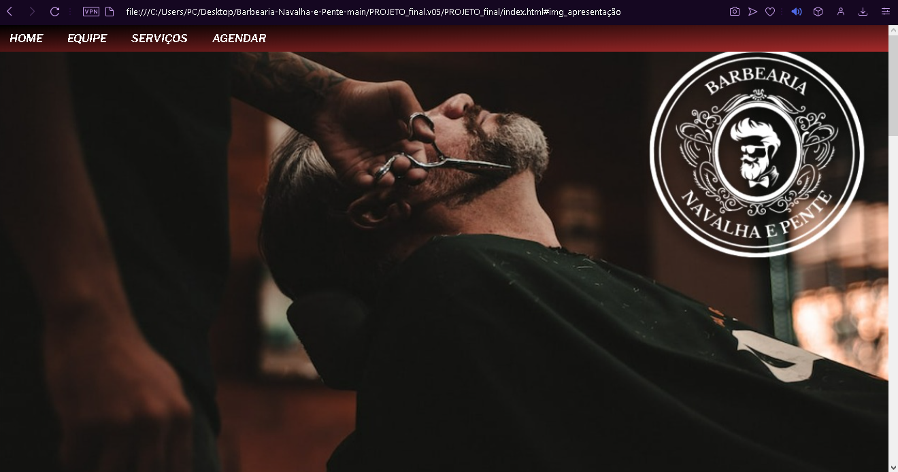

Figura 2 - Imagem ilustrativa

Página 2

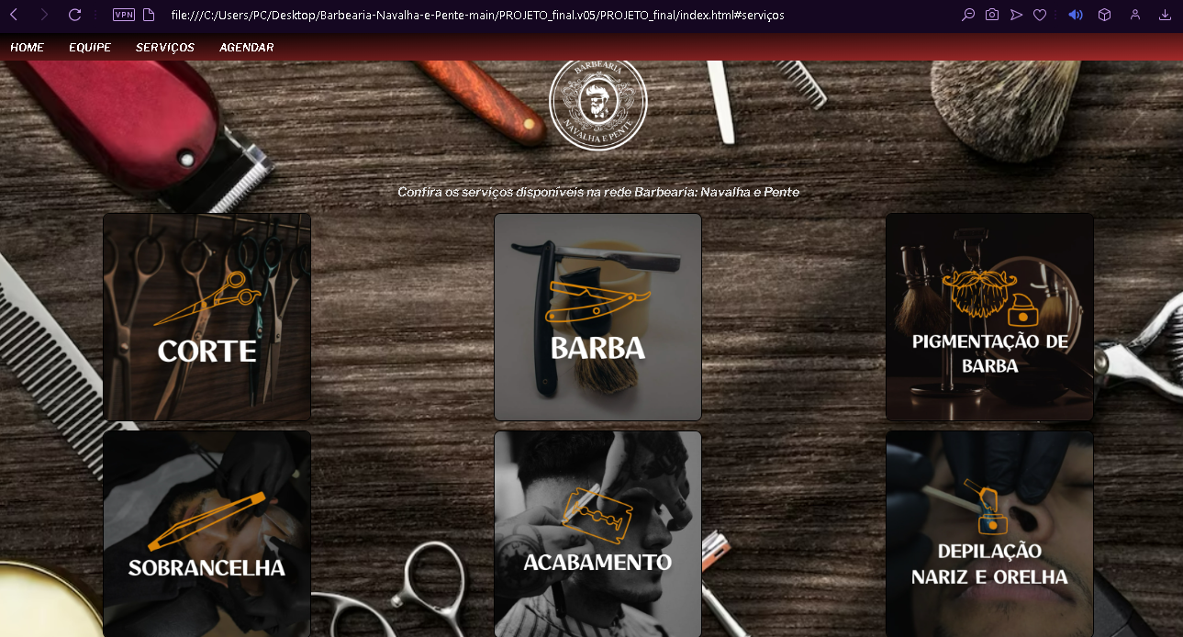

Figura 3 - Imagem Ilustrativa

Página 4

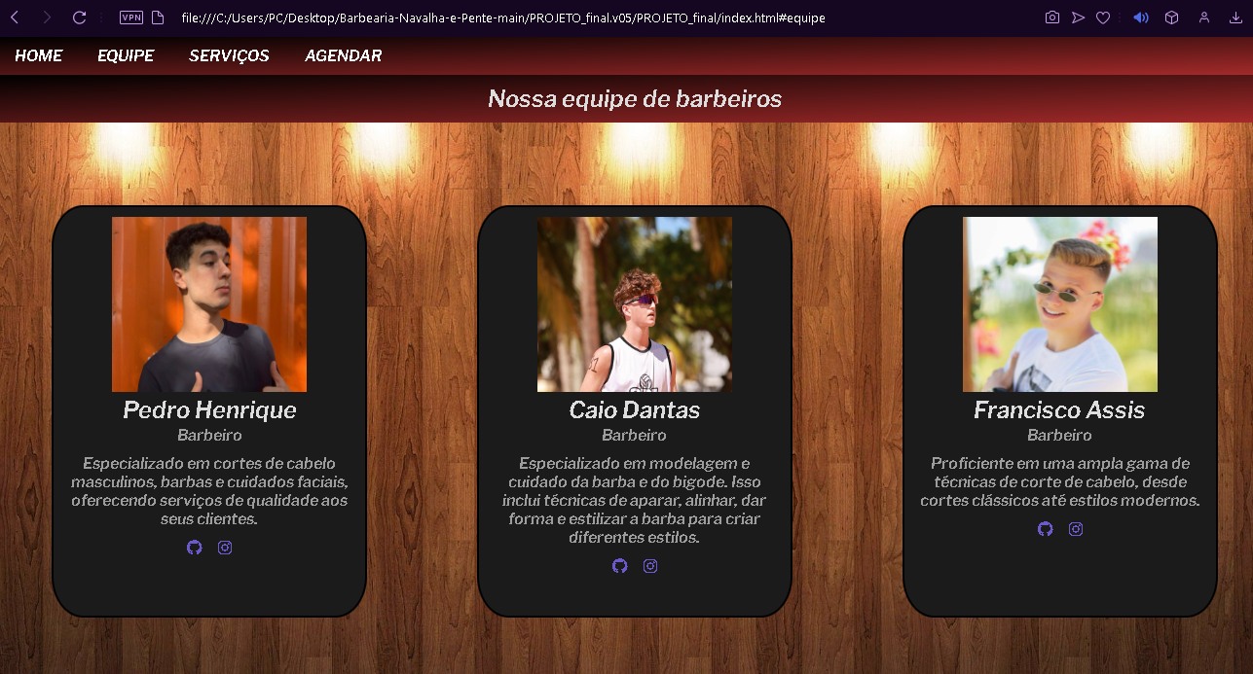

...

Figura 4 - Imagem Ilustrativa

Página 5



Figura 5 - Imagem Ilustrativa

Página 6

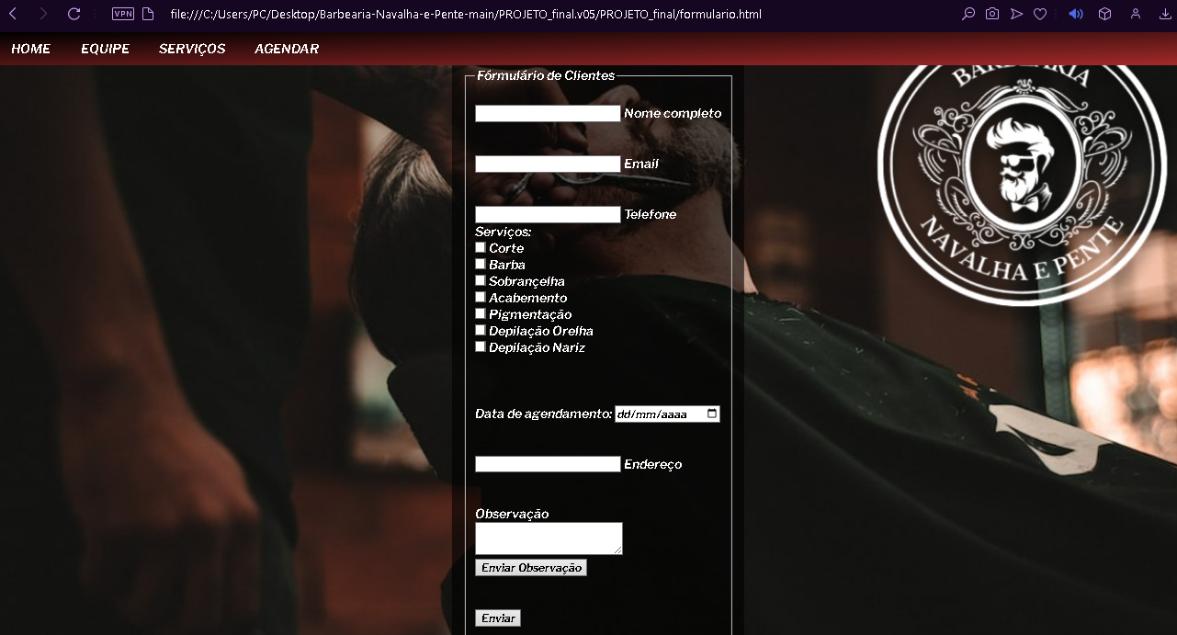

Figura 6 - Imagem Ilustrativa

Página 7

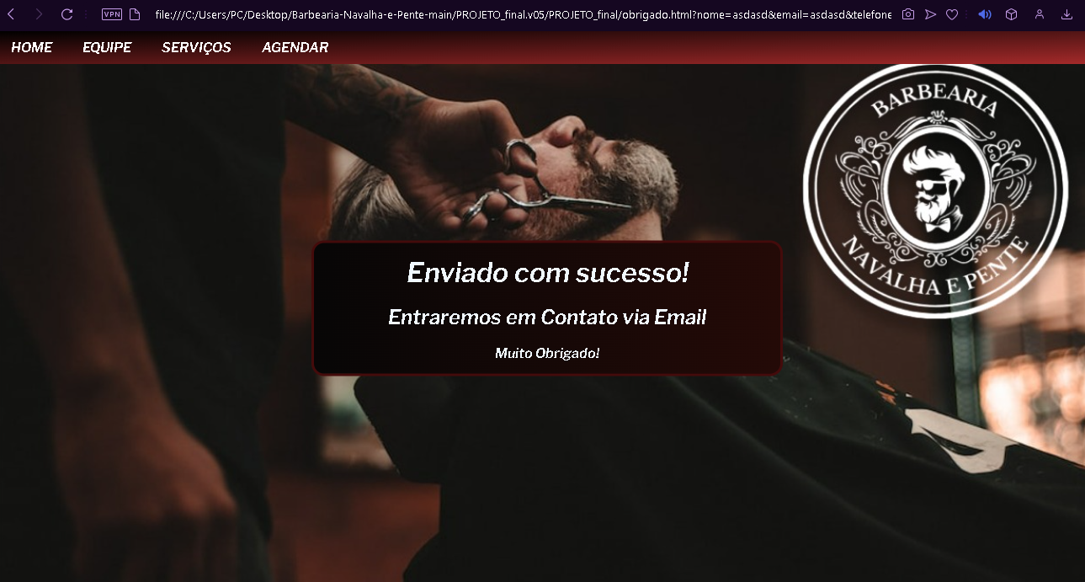

Figura 7 - Imagem Ilustrativa